ГУО « Средняя школа №4 имени В. Маркелова г. Гомеля»

Турнир знатоков
«Все профессии нужны, все профессии важны!»

Учитель начальных классов
Жебина Елена Валерьевна
291064421

2018
Турнир знатоков
«Все профессии нужны, все профессии важны!»

Цель: познакомить ребят с профессиями, прививать любовь к труду, стремление вырасти полезными своему государству.
Задачи:
- Развивать кругозор, мышление.
- Формировать познавательный интерес к людям труда и их профессиям.
- Показать на примере родителей многообразие профессий и их важность.
- Воспитать интерес к различным профессиям уважение к людям определённой профессии .
Ученик :
В мире много интересного,
Нам порою неизвестного.
Миру знаний нет предела,
Так скорей, друзья, за дело.

Ученица:
Вы увидите сейчас,
На уроках учат нас –
Наблюдать и познавать,
Слушать, думать, рассуждать.

Ученик :
Предлагаем вам мы тему,
Хоть немного знаем все мы:
Книги, чашки, стол и дом
Создал человек трудом.

Ученица:
Вот о тех, кто создаёт,
Строит, учит иль поёт,
Мы сейчас поговорим,
Праздник наш им посвятим.

Учитель: Тема наша вам ясна?
О профессиях она!
Профессий много в мире есть,
Их невозможно перечесть.
Сегодня многие важны
И актуальны, и нужны.
И ты скорее подрастай –
Профессией овладевай.
Старайся в деле первым быть
И людям пользу приносить!

Разговор у нас с вами пойдёт о профессиях.
А что же такое профессия?
Вот какие сведения даёт Толковый словарь: “Род трудовой деятельности, занятий, требующий специальных теоретических знаний и практических навыков и являющийся обычно источником существования”.

В мире насчитывается около 50 тысяч профессий. Сейчас я предлагаю посмотреть мультфильм, который называется « Все профессии нужны, все профессии важны», но вы должны не просто смотреть, а запомнить, чем занимаются люди разных профессий, после просмотра я попрошу вас ответить на мои вопросы.
- Какие новые профессии вы для себя узнали?
- Что делает шахтер?
- Кто подсказывает шахтеру, где искать уголь?
- Чем занимается машинист?
- Чем занимается метеоролог?
- Человек , какой профессии, помогает нам украшать дом?
- Назовите мне самую важную профессию.
ВЫВОД: Все профессии важны, все нужны и служат людям.

Ребята, на свете очень много профессий ,кем бы вы хотели стать в будущем? А вы бы хотели, уже сегодня попробовать свои силы, в какой либо профессии?

Сегодня мы с вами поговорим о том, что является очень важным в жизни каждого человека. За каждый конкурс вы получите пазл от картины. В конце нашего турнира мы подведем итоги.
Перед нами две команды. ( капитан команды , название ,девиз подготовлены заранее)

Итак первый конкурс « Заполни кроссворд». Перед вами кроссворд. Вы должны как можно быстрее его заполнить и прозвонить в колокольчик.

Скажи, кто так вкусно
Готовит щи капустные,
Пахучие котлеты,
Салаты, винегреты? (Повар.)

Кто снимается в кино или выступает
на сцене? (Артист.)

Кто строит нам жильё? (Строитель.)

Встаём мы очень рано,
Ведь наша забота –
Всех отвозить по утрам на работу. (Шофёр.)

Кто нас одевает в красивые платья,
Кто шьёт нам наряды,
Чтоб было приятно? (Швея.)

Кто дарит нам сказки,
Рассказы и басни,
Кто мир для читателя
Делает прекрасней? (Писатель.)

Кто рано встаёт и коров выгоняет,
чтоб вечером мы напились молока? (Пастух.)

Мы учим детишек читать и писать,
Природу любить, стариков уважать. (Учитель.)

Кто знает дороги воздушные
И нас перевозит туда, куда нужно? (Лётчик.)

 |  |  |  | П | о | в | а | р
 |  |  | а | Р | т | и | с | т
 | с | т | р | О | и | т | е | л | ь
 |  | ш | о | Ф | ё | р
 |  | ш | в | Е | я
 |  | п | и | С | а | т | е | л | ь
 |  | п | а | С | т | у | х
 |  | у | ч | И | т | е | л | ь
л | ё | т | ч | И | к

Давайте с вами прочитаем какое получилось слово по вертикали.
Команды получают пазл.
А сейчас поиграть в игру «Собери пословицу», работа в парах. У вас на столах карточки с пословицами, но они перепутаны. Необходимо собрать пословицу и встать парами.
- Скучен день до вечера, а семеро с ложкой.
- Один с сошкой, потеряешь час.
- Упустишь минуту, коли делать нечего.
- Землю красит – солнце, а человек в труде.
- Птица крепнет в полёте, а человека труд.
- Поздно встанешь, торопись делом.
- Не спеши языком, мало сделаешь.
Как вы думаете, легко ли выбрать профессию по душе? Давайте прочитаем стихотворение В.В.Маяковского “Кем быть” и попытаемся ответить на этот вопрос.

Беседа по вопросам:
Кем хотел быть герой стихотворения?
Почему он никак не мог выбрать себе дело по душе? (Ему всё нравилось.)

Команды получают пазл.
Несмотря на то, что все профессии кажутся привлекательными, каждый человек выбирает себе дело по душе. И его профессия важна не только для себя, но и для окружающих, так как влияет на жизнь и настроение любого гражданина. Хорошая работа приносит радость всем людям.

А сейчас посмотрите на эти картинки и скажите, люди каких профессий здесь изображены?
У меня на столе лежат различные предметы. Попробуйте определить, людям каких профессий они могут понадобиться?

Портниха. Напёрсток, иглы, сантиметр, булавки, ткань, нитки, ножницы, бумага, «Журнал мод».

Парикмахер. Лак для волос, расчёска, ножницы, шпильки, резинки, бигуди, перчатки, заколки.

Косметолог и визажист. Крем, салфетки, полотенце, помада, тушь, пудра, тени, маски.
Электрик. Провода, молоток, гвозди, пила, шурупы, пила, клещи, кусачки.
Врач. Градусник, лекарство, фонендоскоп, лопаточка, вата, шприц, бумага, ручка.
Художник. Краски, кисти, палитра, гуашь, мелки, сангина.
Команды получают пазл.

Следующее задание – восстановить стихотворение так, чтобы получилось рифма и смысл не потерялся.

Трактор водит….
Электричку….
Стены выкрасил….
Доску выстрогал….
В доме свет провёл….
В шахте трудится….
В жаркой кузнице….
Кто всё знает….(.Слово “молодец” вставляет учитель.)

Команды получают пазл.
А теперь поиграем!
Игра называется “Вдруг”. (Учитель задаёт вопросы, учащиеся должны ответить.)
- Что будет, если вдруг исчезнет такая профессия, как шофёр?
- Что будет, если вдруг исчезнет такая профессия, как врач?
- Что будет, если вдруг исчезнет такая профессия, как дворник?
- Что будет, если вдруг исчезнет такая профессия, как учитель?
- Что будет, если вдруг исчезнет такая профессия, как продавец?
- Что будет, если вдруг исчезнет такая профессия, как музыкант?
- Что будет, если исчезнет такая профессия, как лесник?

Команды получают пазл.

Ребята как вы думаете , что необходима парикмахеру для работы? У вас на партах лежат листы бумаги, на которых нарисованы лица, сделайте им прическу.
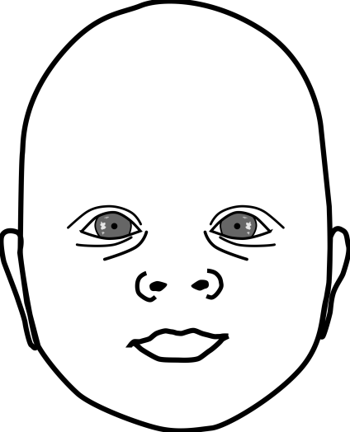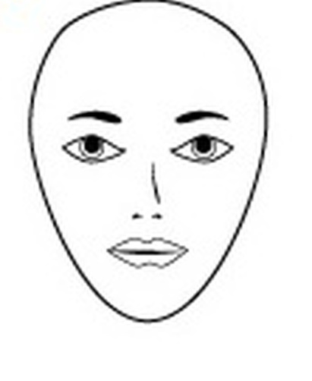

Молодцы! Многие из вас смогут добиться успехов в профессии парикмахер.
Команды получают пазл.
А сейчас я вам предлагаю выполнить тест. Постарайтесь правильно определить, кто чем занимается. Нужную профессию подчеркните.

Зубы лечит:
Хирург, терапевт, стоматолог

Детей учит:
Воспитатель, библиотекарь, учитель.

Книги пишет:
Писатель, читатель, поэт.

Дом строит:
Врач, плотник, токарь.

Хлеб печёт:
Актёр, лесник, пекарь.

Снег метёт:
Хозяин, дворник, лётчик.

Платье шьёт:
Портной, швея, шофёр.

Корову доит:
Пастух, телятник, доярка

Игрушки продаёт:
Директор, продавец, парикмахер.

Команды получают пазл.
Я предлагаю вам пофантазировать. Наше следующее задание : подбери для куклы наряд и разрисуйте его.
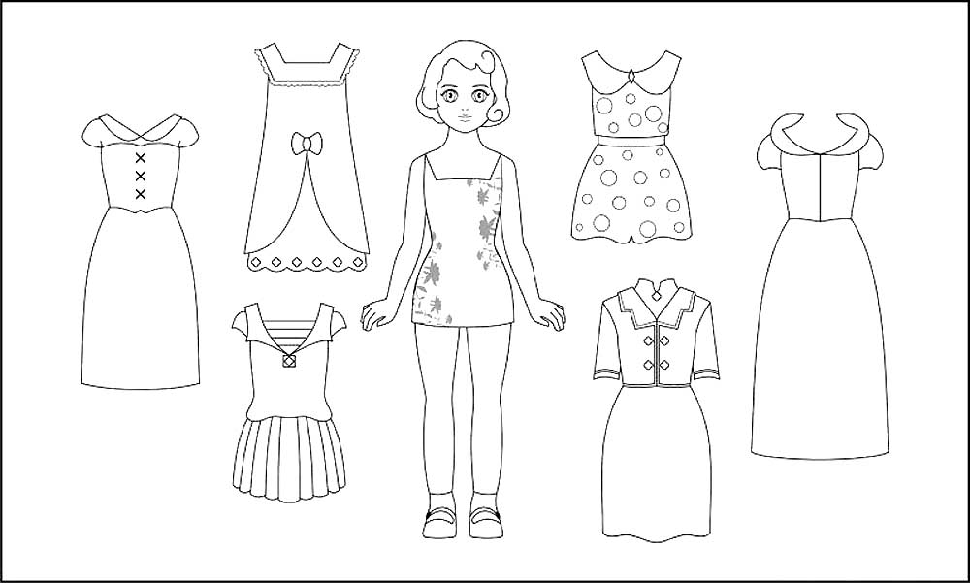
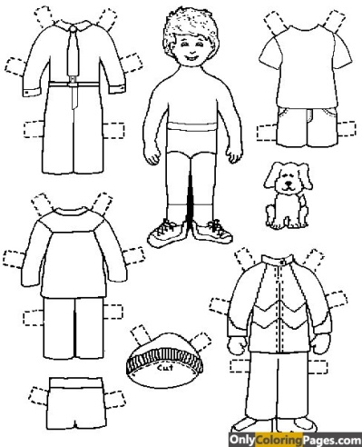
Молодцы!
Команды получают пазл.
Попробовать себя в роли поэта. Надо сочинить стихотворение с данными рифмами. На столе лежат листочки и ручки.

_______________________________ забота
_______________________________ работа
_______________________________ учиться
_______________________________ лениться.

Команды получают пазл.
А сейчас давайте соберем картинки и посмотрим ,что у нас получилось.
Выступление первой команды
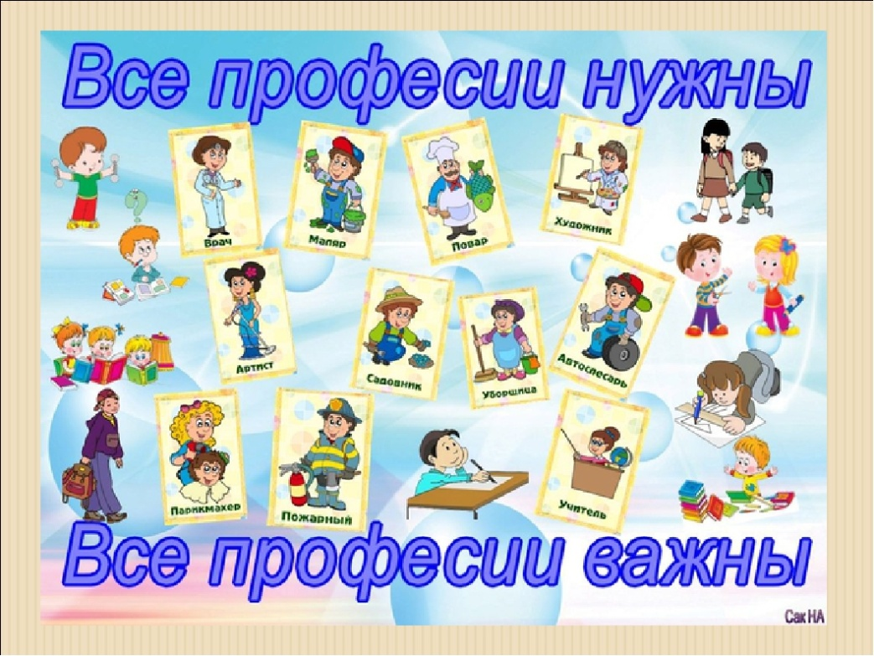
Выступление второй команды
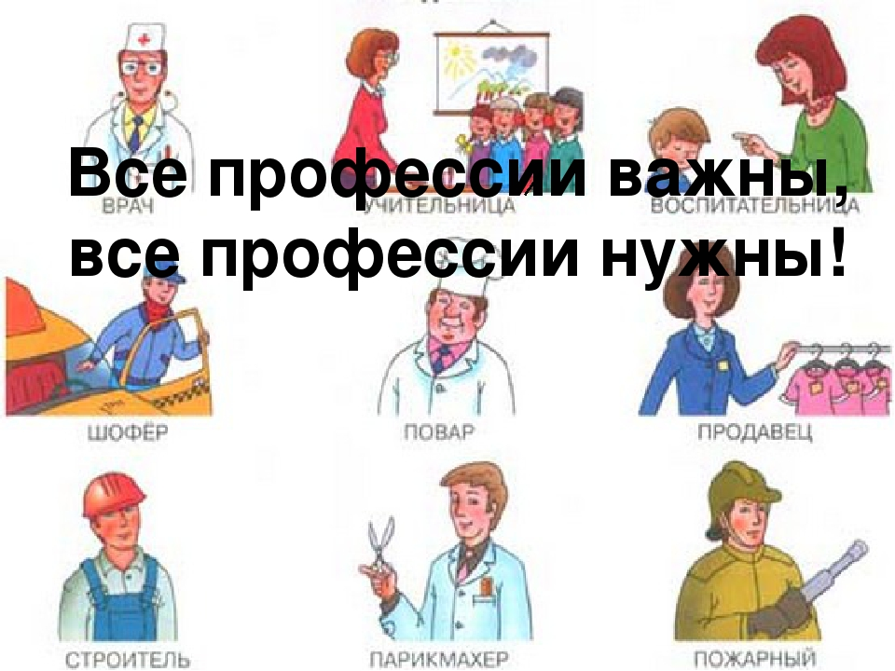

Подведение итогов.

Учитель. Сегодня мы поговорили лишь о некоторых профессиях. К этой теме, мы с вами будем возвращаться ещё несколько раз, и в начальной школе, и в старшей. Для будущей профессии каждый должен стараться больше узнать о ней.
И помните: все профессии нужны, все профессии важны!

Очень верим мы все вместе,
Что настанет день и час,
Что найдётся очень много,
Важных, нужных дел для нас.

Золотыми могут стать все на свете руки,
Надо только не лежать, не зевать от скуки.

Это здорово: уметь !
Сеять хлеб и песню петь.

Стог метать, дрова колоть,
Грядку чисто прополоть.

Это здорово: строгать!
Делать стол или кровать.

Бак лудить, трамвай водить,
Дом на зорьке возводить.

Сталь ковать, деталь точить,
Мастерству других учить.

Сад лелеять, хлебы печь,
Матерей от бед беречь!

Добрым быть, друзей иметь.
Это здорово - уметь!!!

